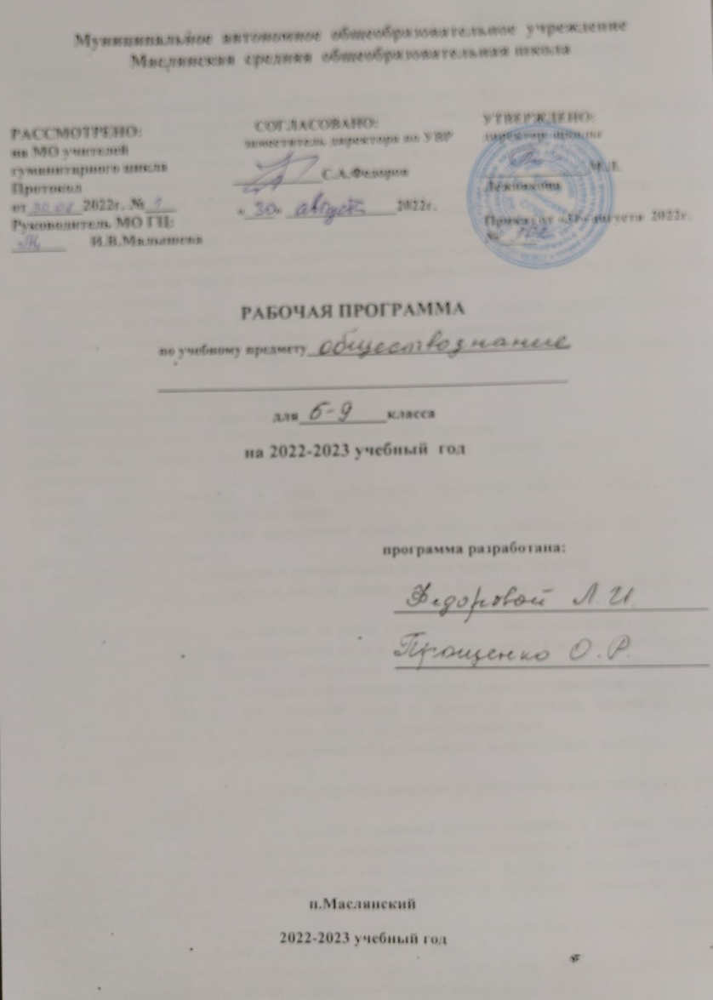

Рабочая программа по обществознанию для 8 классов

- Планируемые результаты освоения учебного предмета, курса

Личностные, метапредметные и предметные результаты освоения учебного предмета
На уровень обучения:
Личностными результатами, формируемыми при изучении данного курса являются:
-мотивированность и направленность на активное и созидательное участие в будущем в общественной и государственной жизни;
-заинтересованность не только в личном успехе, но и в развитии различных сторон жизни общества, благополучия и процветания своей страны;
-ценностные ориентиры, основанные на идеях патриотизма, любви и уважения к Отечеству, на отношении к человеку, его правам и свободам как высшей ценности.
Метапредметные результаты изучения обществознания проявляются в:
- умении сознательно организовывать свою познавательную деятельность;
-умении объяснять явления и процессы социальной действительности с научных, социально-философских позиций;
-способности анализировать реальные социальные ситуации, выбирать адекватные способы деятельности и модели поведения в рамках реализуемых социальных ролей;
-умении выполнять познавательные и практические задания, в том числе проектной деятельности.
Предметными результатами освоения данного курса являются:
-относительно целостное представление о человеке;
-понимание побудительной роли мотивов в деятельности человека;
-знание ряда ключевых понятий, умения объяснять их с позиций явления социальной действительности;
-умение взаимодействовать в ходе выполнения групповой работы, вести диалог, аргументировать собственную точку зрения.
Личностными результатами выпускников основной школы, формируемыми при изучении содержания курса, являются:
- мотивированность на посильное и созидательное участие в жизни общества;
- заинтересованность не только в личном успехе, но и в благополучии и процветании своей страны;
- ценностные ориентиры, основанные на идеях патриотизма, любви и уважения к Отечеству; необходимости поддержания гражданского мира и согласия; отношении к человеку, его правам и свободам как высшей ценности; стремлении к укреплению исторически сложившегося государственного единства; признании равноправия народов, единства разнообразных культур; убеждённости в важности для общества семьи и семейных традиций; осознании своей ответственности за страну перед нынешними и грядущими поколениями.
Метапредметные результаты изучения обществознания выпускниками основной школы проявляются в:
- умении сознательно организовывать свою познавательную деятельность (от постановки цели до получения и оценки результата);
- умении объяснять явления и процессы социальной действительности с научных позиций; рассматривать их комплексно в контексте сложившихся реалий и возможных перспектив;
- способности анализировать реальные социальные ситуации, выбирать адекватные способы деятельности и модели поведения в рамках реализуемых основных социальных ролей, свойственных подросткам;
- овладении различными видами публичных выступлений (высказывания, монолог, дискуссия) и следовании этическим нормам и правилам ведения диалога;
- умении выполнять познавательные и практические задания, в том числе с использованием проектной деятельности на уроках и в доступной социальной практике, на:
- использование элементов причинно-следственного анализа;
- исследование несложных реальных связей и зависимостей;
- определение сущностных характеристик изучаемого объекта; выбор верных критериев для сравнения, сопоставления, оценки объектов;
- поиск и извлечение нужной информации по заданной теме в адаптированных источниках различного типа;
- перевод информации из одной знаковой системы в другую (из текста в таблицу, из аудиовизуального ряда в текст
и др.); выбор знаковых систем адекватно познавательной и коммуникативной ситуации;
- подкрепление изученных положений конкретными примерами;
- оценку своих учебных достижений, поведения, черт своей личности с учётом мнения других людей, в том числе для корректировки собственного поведения в окружающей среде; выполнение в повседневной жизни этических и правовых норм, экологических требований;
- определение собственного отношения к явлениям современной жизни, формулирование своей точки зрения.
Предметными результатами освоения выпускниками основной школы содержания программы по обществознанию являются:
- относительно целостное представление об обществе и человеке, о сферах и областях общественной жизни, механизмах и регуляторах деятельности людей;
- знание ряда ключевых понятий об основных социальных объектах; умение объяснять явления социальной действительности с опорой на эти понятия;
- знания, умения и ценностные установки, необходимые для сознательного выполнения старшими подростками основных социальных ролей в пределах своей дееспособности;
- умения находить нужную социальную информацию в педагогически отобранных источниках; адекватно её воспринимать, применяя основные обществоведческие термины и понятия; преобразовывать в соответствии с решаемой задачей (анализировать, обобщать, систематизировать, конкретизировать) имеющиеся данные, соотносить их с собственными знаниями; давать оценку общественным явлениям с позиций одобряемых в современном российском обществе социальных ценностей;
- понимание побудительной роли мотивов в деятельности человека, места ценностей в мотивационной структуре личности, их значения в жизни человека и развитии общества;
- знание основных нравственных и правовых понятий, норм и правил, понимание их роли как решающих регуляторов общественной жизни; умение применять эти нормы и правила к анализу и оценке реальных социальных ситуаций; установка на необходимость руководствоваться этими нормами и правилами в собственной повседневной жизни;
- приверженность гуманистическим и демократическим ценностям, патриотизм и гражданственность;
- знание особенностей труда как одного из основных видов деятельности человека, основных требований трудовой этики в современном обществе, правовых норм, регулирующих трудовую деятельность несовершеннолетних;
- понимание значения трудовой деятельности для личности и для общества;
- понимание специфики познания мира средствами искусства в соотнесении с другими способами познания;
- понимание роли искусства в становлении личности и в жизни общества;
- знание определяющих признаков коммуникативной деятельности в сравнении с другими видами деятельности;
- знание новых возможностей для коммуникации в современном обществе; умение использовать современные средства связи и коммуникации для поиска и обработки необходимой социальной информации;
- понимание языка массовой социально-политической коммуникации, позволяющее осознанно воспринимать соответствующую информацию; умение различать факты, аргументы, оценочные суждения;
- понимание значения коммуникации в межличностном общении;
- умение взаимодействовать в ходе выполнения групповой работы, вести диалог, участвовать в дискуссии, аргументировать собственную точку зрения;
- знакомство с отдельными приёмами и техниками преодоления конфликтов;
- ценностные ориентиры, основанные на идеях патриотизма, любви и уважения к Отечеству; на отношении к человеку, его правам и свободам как к высшей ценности; на стремлении к укреплению исторически сложившегося государственного единства; на признании равноправия народов, единства разнообразных культур; на убеждённости в важности для общества семьи и семейных традиций; на осознании необходимости поддержания гражданского мира и согласия, своей ответственности за судьбу страны перед нынешними и грядущими поколениями.
- Содержание

8 класс (34 ч.)
Тема 1. Личность и общество
Что делает человека человеком? Отличие человека от других живых существ. Мышление и речь. Как человек реализует себя?
Человек, общество, природа. Природа и ее значение в жизни человека. Связь человека с природой. Человек- венец природы? Вершина пирамиды или звено в цепи?
Общество как форма жизнедеятельности людей. Что мы называем обществом? Основные сферы жизни общества. Ступени развития общества.
Развитие общества. Изменчивость и стабильность. Реформы и реформаторы. Развитие человечества в XXI веке. Глобальные проблемы современности.
Как стать личностью. Человек, индивид, личность. Жизненные ценности и ориентиры. Становление личности. Кто помогает стать личностью?
Тема 2. Сфера духовной культуры
Сфера духовной жизни. Духовная сфера жизни общества. Культура личности и общества. Развитие культуры в современной России.
Мораль. Мораль, нравственность. Основные ценности и нормы морали. Добро и зло.
Долг и совесть. Что такое долг. Долг общественный и долг моральный. Совесть.
Моральный выбор- это ответственность. Моральный выбор. Свобода- это ответственность. Моральные знания и практическое поведение личности. Критический анализ собственных помыслов и поступков.
Образование. Приоритетность образования. Возрастающая значимость образования в условиях информационного общества. Общее и профессиональное образование в Российской Федерации. Непрерывность образования.
Наука в современном обществе. Что такое наука? Нравственные принципы труда ученого. Возрастание роли современной науки.
Религия как одна из форм культуры. Особенности религиозной веры. Роль религии в жизни общества. Религиозные организации и объединения. Свобода совести, свобода вероисповедания..
Тема 3. Социальная сфера
Социальная структура общества. Что такое социальная структура? Социальная мобильность. Многообразие социальных групп. Социальные конфликты и пути их разрешения.
Социальный статусы и роли. Социальная позиция человека в обществе. В поисках себя. Отцы и дети. По признаку пола.
Нации и межнациональные отношения. Этнос, нация, национальность. Отношения между нациями. Отношение к истории и традициям народа. Межнациональные отношения в современном обществе.
Отклоняющееся поведение. Какое поведение считают отклоняющимся? Алкоголизм и наркомания. «Почему они делают это
Тема 4. Экономика
Экономика и ее роль в жизни общества. Потребности и ресурсы. Свободные и экономические блага. Экономический выбор и альтернативная стоимость.
Главные вопросы экономики. Нужно ли регулировать производство? Что производить? Для кого производить продукт? Экономическая система и ее функции. Типы экономических систем.
Собственность. Имущественные отношения. Собственность. Формы собственности. Защита права собственности.
Рыночная экономика. Рынок и условия его функционирования. Спрос и предложение на рынке. Рыночное равновесие. «Невидимая рука» рынка.
Производство - основа экономики. Главный источник экономических благ. Товары и услуги. Факторы производства. Разделение труда и специализация.
Предпринимательская деятельность. Роль предпринимательства в экономике. Цели фирмы и ее основные организационно-правовые формы. Малое предпринимательство.
Роль государства в экономике. Зачем экономике государство. Почему мы платим налоги. Государственный бюджет. Распределение доходов. Доходы граждан и прожиточный минимум. Неравенство доходов. Перераспределение доходов. Экономические меры социальной поддержки населения.
Потребление. Семейное потребление. Страховые услуги, предоставляемые гражданам. Экономические основы прав потребителя.
Инфляция и семейная экономика. Номинальные и реальные доходы. Формы сбережения граждан. Банковские услуги, предоставляемые гражданам.
Безработица. Безработица- спутник рыночной экономики. Причины безработицы. Экономические и социальные последствия безработицы. Роль государства в обеспечении занятости.
Мировое хозяйство и международная торговля. Мировое хозяйство. Внешняя торговля. Внешнеторговая политика. Обменные курсы валют.
Формы организации учебных занятий - урок, основные виды учебной деятельности - работа в группах, проектные формы работы, работа с экранно-звуковыми пособиями, работа с различными источниками социальной информации, включая современные средства коммуникации, в том числе ресурсы Интернета , участие в обучающих играх (ролевых, ситуативных, деловых), тренингах, моделирующих ситуации из реальной жизни, защита проектов, тестирование и иные.

- Тематическое планирование, в том числе с учетом
рабочей программы воспитания с указанием количества часов, отводимых на освоение каждой темы

Реализация рабочей программы воспитания в урочной деятельности направлена на формирование понимания важнейших социокультурных и духовно-нравственных ценностей.
Механизм реализации рабочей программы воспитания:
- установление доверительных отношений между педагогическим работником и его обучающимися, способствующих позитивному восприятию обучающимися требований и просьб педагогического работника, привлечению их внимания к обсуждаемой на уроке информации, активизации их познавательной деятельности;
- привлечение внимания обучающихся к ценностному аспекту изучаемых на уроках явлений, организация их работы с получаемой на уроке социально значимой информацией, инициирование ее обсуждения, высказывания обучающимися своего мнения по ее поводу, выработки своего к ней отношения;
- применение на уроке интерактивных форм работы с обучающимися: интеллектуальных игр, стимулирующих познавательную мотивацию обучающихся;
-проведение предметных олимпиад, турниров, викторин, квестов, игр-экспериментов, дискуссии и др.
- демонстрация примеров гражданского поведения, проявления добросердечности через подбор текстов для чтения, задач для решения, проблемных ситуаций, обсуждения, анализ поступков людей и др.
- применение на уроках групповой работы или работы в парах, которые учат обучающихся командной работе и взаимодействию с другими обучающимися; включение в урок игровых процедур, которые помогают поддержать мотивацию обучающихся к получению знаний, налаживанию позитивных межличностных отношений в классе, помогают установлению доброжелательной атмосферы во время урока. - посещение экскурсий, музейные уроки, библиотечные уроки и др.
- приобщение обучающихся к российским традиционным духовным ценностям, включая культурные ценности своей этнической группы, правилам и нормам поведения в российском обществе.
- побуждение обучающихся соблюдать на уроке общепринятые нормы поведения, правила общения, принципы учебной дисциплины, самоорганизации, взаимоконтроль и самоконтроль
- организация шефства мотивированных и эрудированных обучающихся над их неуспевающими одноклассниками, дающего обучающимся социально значимый опыт сотрудничества и взаимной помощи

8 класс
Введение 1
1. | Вводный урок |  | 1
Тема: Личность и общество 6
2. | Что делает человека человеком?  Урок - диспут |  | 1
3. | Человек, общество, природа |  | 1
4. | Общество как форма жизнедеятельности людей |  | 1
5. | Развитие общества |  | 1
6. | Как стать личностью.  Урок - конференция |  | 1
7. | Практикум по теме «Личность и общество» |  | 1
Тема: Сфера духовной культуры 8
8. |  | Сфера духовной жизни | 1
9. |  | Мораль | 1
10. |  | Долг и совесть. Урок - круглый стол | 1
11. |  | Моральный выбор — это ответственность | 1
12. |  | Образование | 1
13. |  | Наука в современном обществе | 1
14. |  | Религия как одна из форм культуры  Экскурсия в школьный музей | 1
15. |  | Практикум по теме «Сфера духовной культуры» | 1
Тема: Социальная сфера 5
16. |  | Социальная структура общества | 1
17. |  | Социальные статусы и роли.  Игра - квест | 1
18. |  | Нации и межнациональные отношения | 1
19. |  | Отклоняющееся поведение. | 1
20. |  | Контрольная работа по теме «Социальная сфера» | 1
Тема: Экономика 13
21. | Экономика и её роль в жизни общества |  | 1
22. | Главные вопросы экономики |  | 1
23. | Собственность (фин. гр.) |  | 1
24. | Рыночная экономика. |  | 1
25. | Производство — основа экономики (фин. гр.) |  | 1
26. | Предпринимательская деятельность (фин. гр.) Деловая игра. |  | 1
27. | Роль государства в экономике (фин. гр.) |  | 1
28. | Распределение доходов (фин. гр.) |  | 1
29. | Потребление (фин. гр.) Деловая игра. |  | 1
30. | Инфляция и семейная экономика (фин. гр.) |  | 1
31. | Безработица, её причины и последствия (фин. гр.) |  | 1
32. | Мировое хозяйство и международная торговля |  | 1
33. | Практикум по теме «Экономика» |  | 1
34 | Итоговый тест |  | 1

